TUẦN 4
Câu 1: Công cụ nào được sử dụng để quản lý GPO?
A. Disk Management | B. Group Policy Management
C. Device Manager | D. Event Viewer

Câu 2: GPO có thể giúp kiểm soát điều gì trên máy tình người dùng?
A. Thời gian khởi động | B. Dung lượng RAM
C. Tốc độ mạng | D. Chính sách sử dụng phần mềm và tài nguyên hệ thống

Câu 3: GPO có thể được áp dụng ở cấp độ nào?
A. Chỉ ở cấp độ máy tính | B. Chỉ ở cấp độ domain
C. Chỉ ở cấp độ người dùng | D. Ở cấp độ site, domain, và OU

Câu 4: GPO nào có độ ưu tiên cao nhất khi có xung đột?
A. Site GPO | B. OU GPO
C. Local GPO | D. Domain GPO

Câu 5: Tính năng nào cho phép kiểm tra và khắc phục lỗi GPO?
A. Group Policy Modeling | B. Group Policy Refresh
C. Group Policy Troubleshooting | D. Group Policy Results

Câu 6: Điều gì xảy ra khi bạn sử dụng tùy chọn "Enforced" trên một GPO?
A. GPO chỉ áp dụng cho nhóm quản trị | B. GPO được áp dụng với độ ưu tiên cao nhất
C. GPO bị vô hiệu hóa | D. GPO bị xóa khỏi domain

Câu 7: Khi một GPO không được áp dụng như mong đợi, bước đầu tiên để khắc phục là gì?
A. Khởi động lại máy tính | B. Tạo lại tài khoản người dùng
C. Kiểm tra quyên Security Filtering | D. Xóa GPO

Câu 8: Phương pháp nào là đùng để cập nhật chính sách GPO trên máy tính?
A. Chỉ cần khởi động lại máy | B. Đăng xuất và đăng nhập lại
C. Sử dụng lệnh gpupdate | D. Xóa GPO và tạo lại

Câu 9: Khi GPO được liên kết với nhiều OU, thứ tự áp dụng sẽ như thế nào?
A. Theo thứ tự từ trên xuống dưới trong GPMC | B. Tùy thuộc vào thời gian tạo
C. Ngẫu nhiên | D. Tùy thuộc vào tên OU

Câu 10: Sau khi cấu hình GPO xong. Việc thực hiện hành động trong hình ảnh dưới đây nhằm mục đích gì?
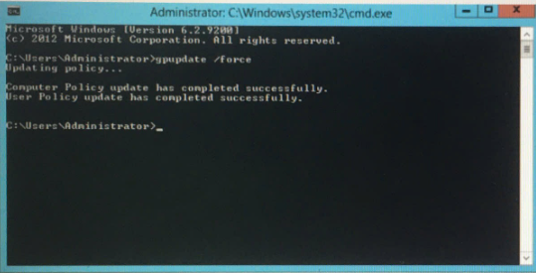
A. Làm mới chính sách | B. Cập nhật và áp dụng chính sách
C. Thay đổi thông tin cấu hình chính sách | D. Không thực hiện chính sách

Câu 11: GPO là viết tắt của gì?
A. General Policy Object | B. Group Policy Option
C. Global Policy Order | D. Group Policy Object

Câu 12: Làm thế nào để áp dụng GPO cho một nhóm người dùng cụ thể?
A. Tạo tài khoản mới | B. Thay đổi tên nhóm
C. Sử dụng Security Filtering | D. Thay đổi mật khẩu nhóm

Câu 13: Tính năng nào của GPO cho phép cấu hình chính sách bảo mật?
A. Event Viewer | B. Security Settings
C. Task Scheduler | D. Disk Cleanup

Câu 14: Làm thế nào để ngăn chặn một GPO áp dụng cho một đối tượng cụ thể?
A. Thay đổi cấu hình DNS | B. Thay đổi tên miền
C. Sử dụng Block Inheritance | D. Xóa GPO

Câu 15: Một trong những lý do chính khiến GPO không áp dụng là gì?
A. Cấu hình không chính xác | B. Không có kết nối Internet
C. Người dùng không đăng nhập | D. Máy tính không bật

Câu 16: Hình ảnh dưới đây đang mô tả quá trình thiết lập chính sách nhóm gì?
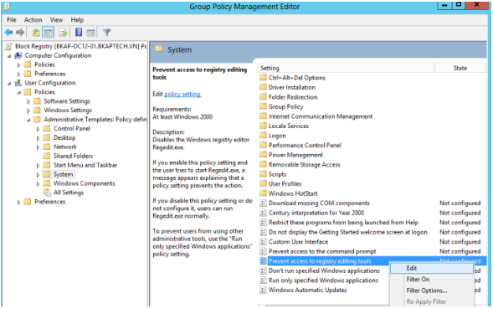
A. Cầm truy cập mạng | B. Cấm truy cập Control Panel
C. Cầm truy cập Command prompt | D. Cầm truy cập vào Registry

Câu 17: Khi có nhiều GPO được áp dụng, thứ tự ưu tiên (từ nhỏ đến lớn) được xác định như thế nào?
A. Domain, Site, OU | B. Site, Domain, OU
C. OU, Site, Domain | D. OU, Domain, Site

Câu 18: Khi cấu hình GPO, chính sách nào không thể áp dụng cho máy tính?
A. Chính sách phần mềm | B. Chính sách mạng
C. Chính sách người dùng | D. Chính sách bảo mật

Câu 19: Nếu một chính sách trong GPO không hoạt động, bạn nên kiểm tra gì đâu tiên?
A. Độ phân giải màn hình | B. Quyền áp dụng GPO
C. Địa chỉ IP của máy tính | D. Tên miền của máy tính

Câu 20: Làm thế nào để ngăn một OU kế thừa một GPO từ cấp cao hơn?
A. Tạo một domain mới | B. Thay đổi tên GPO
C. Sử dụng Block Inheritance | D. Xóa GPO từ domain

Câu 21: Phương pháp nào là đúng để cập nhật chính sách GPO trên máy tính?
A. Chỉ cần khởi động lại máy | B. Xóa GPO và tạo lại
C. Đăng xuất và đăng nhập lại | D. Sử dụng lệnh gpupdate

Câu 22: Hình ảnh bên dưới đang mô tả các tùy chọn của chính sách nhóm nào?
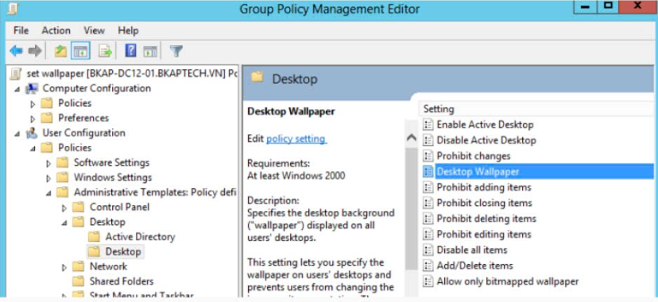
A. Thiết lập mật khẩu trên máy tính người dùng | B. Thiết lập cấm truy cập Control Panel trên máy tính người dùng
C. Thiết lập màn hình nền trên máy tính người dùng | D. Thiết lập phần mềm cài đặt trên máy tính người dùng

Câu 23: GPO được sử dụng để làm gì trong hệ thống mạng?
A. Quản lý mật khẩu người dùng | B. Cấu hình và quản lý chính sách cho người dùng và máy tính
C. Theo dõi lưu lượng mạng | D. Quản lý tài nguyên phần cứng

Câu 24: GPO có thể được sao lưu và khôi phục không?
A. Không | B. Chỉ trong môi trường Linux
C. Chỉ trong môi trường Windows Server 2019 | D. Có

Câu 25: Để áp dụng một GPO cho một OU cụ thể, bạn cần thực hiện thao tác nào?
A. Thay đổi tên OU | B. Liên kết GPO với OU đó
C. Xóa tất cả GPO khác | D. Tạo một domain mới

Câu 26: Hình ảnh dưới đây đang mô tả quá trình thiết lập chính sách nhóm gì?
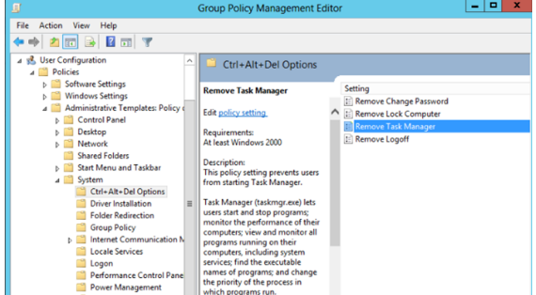
A. Chặn người dùng vào facebook | B. Chặn người dùng cài ứng dụng
C. Chặn người dùng vào Task Manger | D. Chặn người dùng vào Control Panel

Câu 27: GPO có thể được sử dụng để cài đặt phần mềm tự động không?
A. Chỉ trong môi trường Linux | B. Không
C. Có | D. Chỉ với phần mềm của Microsoft

Câu 28: Khi bạn muốn áp dụng các chính sách cho một nhóm người dùng cụ thể, bạn nên làm gì?
A. Sử dụng Group Policy Preferences | B. Chỉ áp dụng cho một máy tính cụ thể
C. Liên kết GPO với OU chứa nhóm người dùng | D. Tạo một GPO mới

Câu 29: Công cụ nào được sử dụng để kiểm tra và mô phỏng kết quả của GPO?
A. Disk Cleanup | B. Resource Monitor
C. Group Policy Modeling Wizard | D. Performance Monitor

Câu 30: Để cấu hình GPO cho việc quản lý ứng dụng, bạn nên sử dụng tính năng nào?
A. Administrative Templates | B. Security Settings
C. Software Installation | D. Group Policy Preferences

Câu 31:Để đảm bảo rằng một GPO không bị ghi đè bởi các GPO khác, bạn nên làm gì?
A. A Tạo một GPO mới | B. B Ngăn chặn kế thừa
C. C Xóa các GPO khác | D. D Đánh dấu GPO là “Enforced”

